|  |  |
| --- | --- |
| **Описание: Gerb-BMSTU_01** | **Министерство науки и высшего образования Российской Федерации**  **Федеральное государственное бюджетное образовательное учреждение**  **высшего образования**  **«Московский государственный технический университет**  **имени Н.Э. Баумана**  **(национальный исследовательский университет)»**  **(МГТУ им. Н.Э. Баумана)** |

ФАКУЛЬТЕТ **ИНФОРМАТИКА И СИСТЕМЫ УПРАВЛЕНИЯ**

КАФЕДРА **ПРОГРАММНОЕ ОБЕСПЕЧЕНИЕ ЭВМ И ИНФОРМАЦИОННЫЕ ТЕХНОЛОГИИ (ИУ7)**

НАПРАВЛЕНИЕ ПОДГОТОВКИ **09.03.04 ПРОГРАММНАЯ ИНЖЕНЕРИЯ**

**ОТЧЕТ**

|  |  |
| --- | --- |
| **По лабораторной работе №** | 4 |

**Название:**Исследование синхронных счетчиков

**Дисциплина:** Архитектура ЭВМ

|  |  |  |  |  |
| --- | --- | --- | --- | --- |
| Студент | ИУ7-45Б |  | 26.05.2022 | С.К.Романов |
|  | (Группа) |  | (Подпись, дата) | (И.О. Фамилия) |
|  |  |  |  |  |
| Преподаватель |  |  |  | С.В.Ибрагимов |
|  |  |  | (Подпись, дата) | (И.О. Фамилия) |

Москва, 2022

**Цель работы:**

Изучение принципов построения, практического применения и экспериментального исследования мультиплексоров.

1. **Исследование ИС ADG408 или ADG508 в качестве коммутатора MUX 8 – 1 цифровых сигналов:**

а) на информационные входы D0 …D7 мультиплексора подать комбинацию сигналов, заданную преподавателем из табл. 2. Логические уровни 0 и 1 задавать источниками напряжения U=5 В и 0 В (общая);

б) на адресные входы А2, А1, А0 подать сигналы Q3, Q2. Q1 соответственно с выходов 4-разрядного двоичного счетчика (младший разряд – Q0). На вход счетчика подать импульсы генератора с частотой 500 кГц.

в) снять временную диаграмму сигналов при EN=1 и провести ее анализ. Наблюдение сигналов выполнить на логическом анализаторе.

*Вариант 18: 10010010*

*Схема, построенная в Multisim*

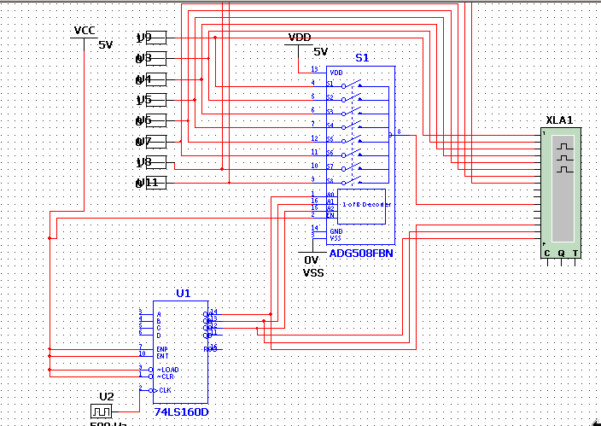*Рис.1-1*

*Временная диаграмма*

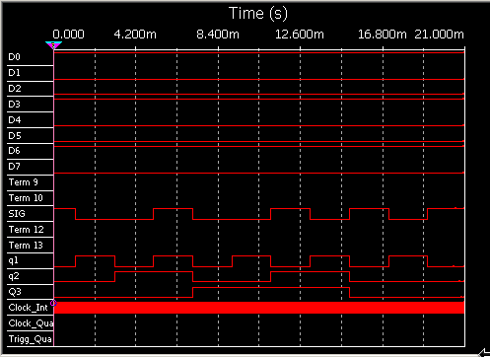*Рис.1-2*

На данной диаграмме видно, что мультиплексор можно использовать как адресный коммутатор: он передает на выход информационный сигнал, адрес которого установлен на адресных входах.

**2. Исследование ИС ADG408 или ADG508 в качестве коммутатора MUX 8 – 1 аналоговых сигналов:**

* 1. на информационные входы D0 …D7 мультиплексора подать дискретные уровни напряжений с источников напряжения UCC (приложение Мultisim): 0 В; 0.7 В; 1.4 В; 2.1 В; 2.8 В; 3.5 В; 4.2 В; 5.0 В;
  2. на адресные входы А2, А1, А0 подать сигналы Q3, Q2. Q1 соответственно c выходов 4-разрядного двоичного счетчика (младший разряд – Q0). На вход счетчика подать импульсы генератора с частотой 500 кГц;
  3. снять временную диаграмму сигналов при EN=1 и провести ее анализ. Наблюдение сигналов выполнить на логическом анализаторе, выходного сигнала мультиплексора – на логическом анализаторе и осциллографе. Совместить развертки сигналов, регистрируемых логическим анализатором и осциллографом.

*Схема, построенная в Multisim*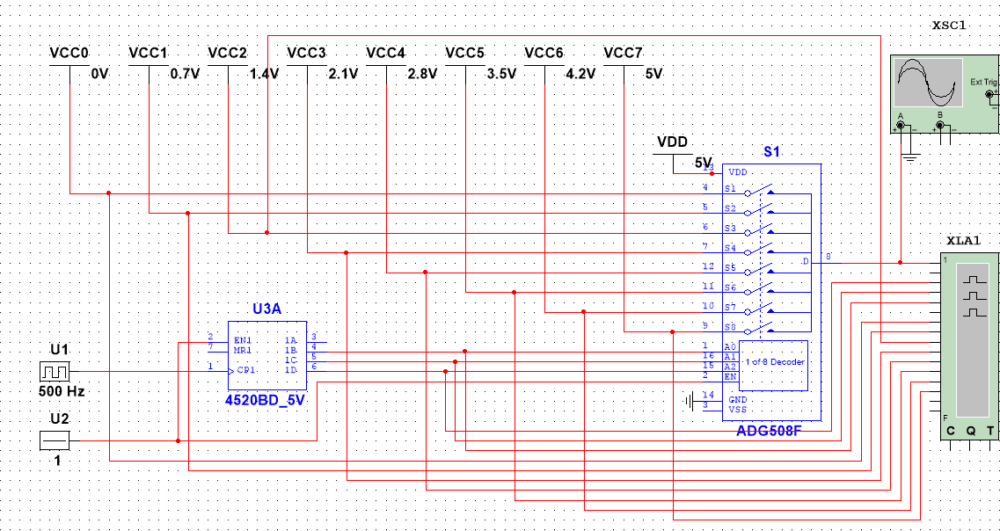

*рис.2-1*

*Временная диаграмма*

*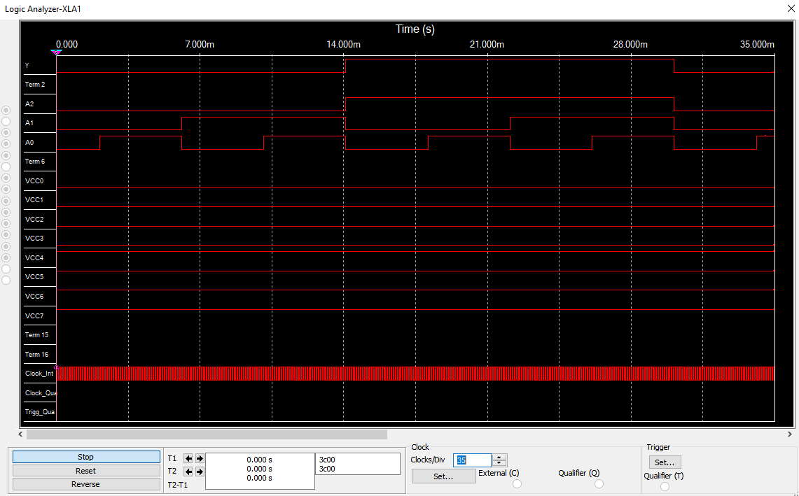*

*рис. 2-2*

По данным с осциллографа можно сделать вывод, что выходной сигнал – это функция, а не дискретные значения. В дискретные значения он переводится по следующему правилу: если сигнал >= 0.5, то он интерпретируется как 1, иначе – как 0.

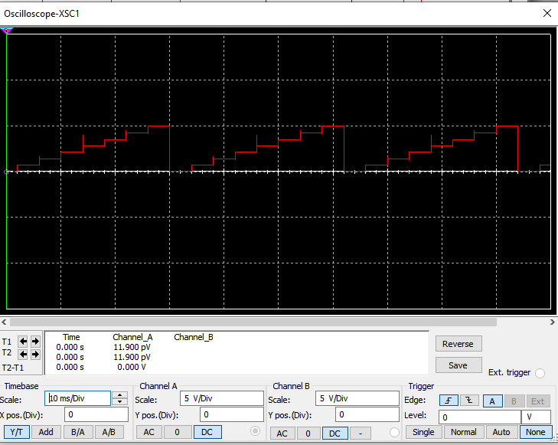

*рис. 2-3*

**3. Исследование ИС ADG408 или ADG508 как коммутатора MUX 8 – 1 цифровых сигналов в качестве формирователя ФАЛ четырех переменных.**

ФАЛ задается преподавателем. Проверить работу формирователя в статическом и динамическом режимах. Снять временную диаграмму сигналов формирователя ФАЛ и провести ее анализ

*Вариант 18: 0, 3, 6, 7, 9, 10, 13, 14*

Вспомогательная таблица:

Таблица 1

|  |  |  |  |  |  |  |
| --- | --- | --- | --- | --- | --- | --- |
| № набора | A2 | A1 | A0 | x | f | Di |
| 0 | 0 | 0 | 0 | 0 | 1 | !x |
| 1 | 0 | 0 | 0 | 1 | 0 |
| 2 | 0 | 0 | 1 | 0 | 0 | x |
| 3 | 0 | 0 | 1 | 1 | 1 |
| 4 | 0 | 1 | 0 | 0 | 0 | 0 |
| 5 | 0 | 1 | 0 | 1 | 0 |
| 6 | 0 | 1 | 1 | 0 | 1 | 1 |
| 7 | 0 | 1 | 1 | 1 | 1 |
| 8 | 1 | 0 | 0 | 0 | 0 | x |
| 9 | 1 | 0 | 0 | 1 | 1 |
| 10 | 1 | 0 | 1 | 0 | 1 | !x |
| 11 | 1 | 0 | 1 | 1 | 0 |
| 12 | 1 | 1 | 0 | 0 | 0 | x |
| 13 | 1 | 1 | 0 | 1 | 1 |
| 14 | 1 | 1 | 1 | 0 | 1 | !x |
| 15 | 1 | 1 | 1 | 1 | 0 |

Схема, построенная в Multisim

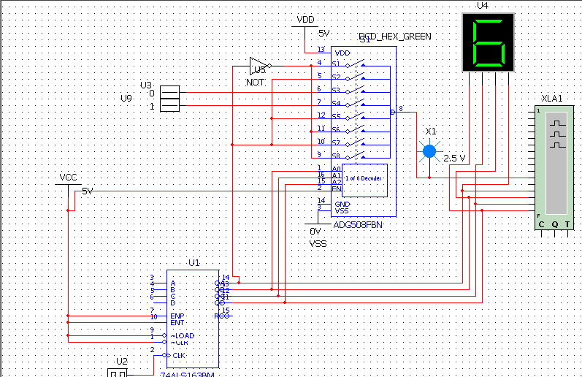рис. 3-1

Временная диаграмма, соответствующая схеме

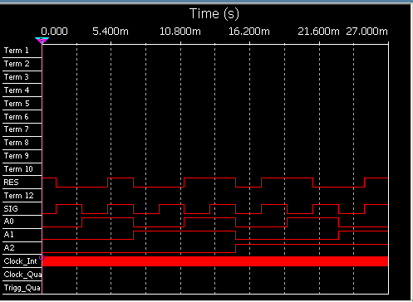

рис. 3-2

**4. Наращивание мультиплексора.**

Построить схему мультиплексора MUX 16 – 1 на основе простого мультиплексора MUX 4 – 1 и дешифратора DC 2-4. Исследовать мультиплексора MUX 16 – 1 в динамическом режиме. На адресные входы подать сигналы с 4-разрядного двоичного счетчика, на информационные входы D0 …D15 – по варианту (*Вариант 18: 0, 3, 6, 7, 9, 10, 13, 14 (1001 0011 0110 0110)*). Провести анализ временной диаграммы сигналов мультиплексора MUX 16 – 1.

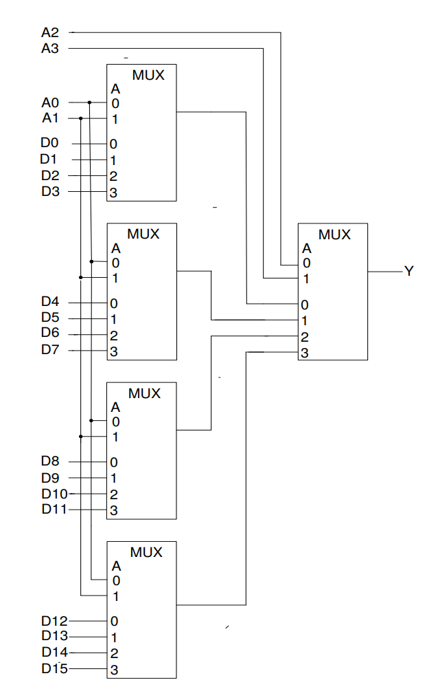

Рисунок 4

Схема построенная в Multisim:

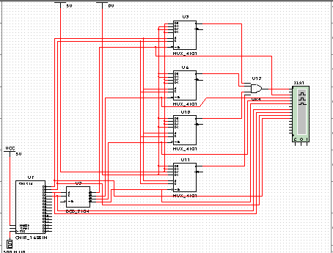рис. 4-1.

Временная диаграмма

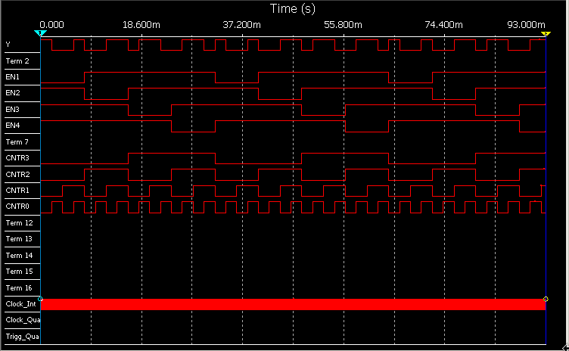рис.4-2.

Исходя из данных логического анализатора, наша построенная схема работает верно, соответственно, можно сделать вывод о том, что построение было выполнено верно. Таким образом, используя данный метод наращивания, можно реализовать мультиплексор любой сложности.

**Вывод**

В результате данной лабораторной работы были изучены принципы построения и практического применения, а также экспериментально исследованы мультиплексоры.

**Контрольные вопросы**

**1. Что такое мультиплексор?**

Мультиплексор – это функциональный узел, имеющий 𝑛 адресных входов и 𝑁 = 2^𝑛 информационных входов и выполняющий коммутацию на выход того информационного сигнала, адрес (т.е. номер) которого установлен на адресных входах. Мультиплексор переключает сигнал с одной из 𝑁 входных линий на один выход.

**2. Какую логическую функцию выполняет мультиплексор?**

Ai - адресные входы и сигналы Dj - информационные входы и сигналы mj - конституента числу, образованному двоичным кодом сигналов на адресных входах EN - вход и сигнал разрешения (стробирования)

**3. Каково назначение и использование входа разрешения?**

Вход 𝐸𝑁 используется для:

1. Разрешения работы мультиплексора
2. Стробирования
3. Наращивания числа информационных входов

При 𝐸𝑁 = 1, разрешается работа мультиплексора, при 𝐸𝑁 – работа запрещена.

**4. Какие функции может выполнять мультиплексор?**

Мультиплексоры широко применяются для построения:

1. коммутаторов-селекторов
2. постоянных запоминающих устройств емкостью бит
3. комбинационных схем, реализующих функции алгебры логики
4. преобразователей кодов (например, параллельного кода в последовательный) и других узлов.

**5. Какие способы наращивания мультиплексоров?**

Существует два способа наращивания коммутируемых каналов:

1. по пирамидальной схеме соединения мультиплексоров меньшей размерности
2. путем выбора мультиплексора группы информационных входов по адресу (т.е. номеру) мультиплексора с помощью дешифратора адреса мультиплексора группы, а затем выбором информационного сигнала мультиплексором группы по адресу информационного сигнала в группе.

**6. Поясните методику синтеза формирователя ФАЛ на мультиплексоре?**

Для реализации ФАЛ 𝑛 + 1 переменных на адресные входы мультиплексора подаются 𝑛 переменных, на информационных входы 𝑛+1-ая переменная (или ее инверсия), константы 0 или 1 (в соответствии со значениями ФАЛ)

**7. Почему возникают ложные сигналы на выходе мультиплексора? Как их устранить?**

Для исключения на выходе ложных сигналов (их вызывают гонки входных сигналов), вход 𝐸𝑁 используется как стробирующий. Для выделения 18 полезного сигнала на вход 𝐸𝑁 подается сигнал в интервале времени, свободном от действия ложных сигналов.